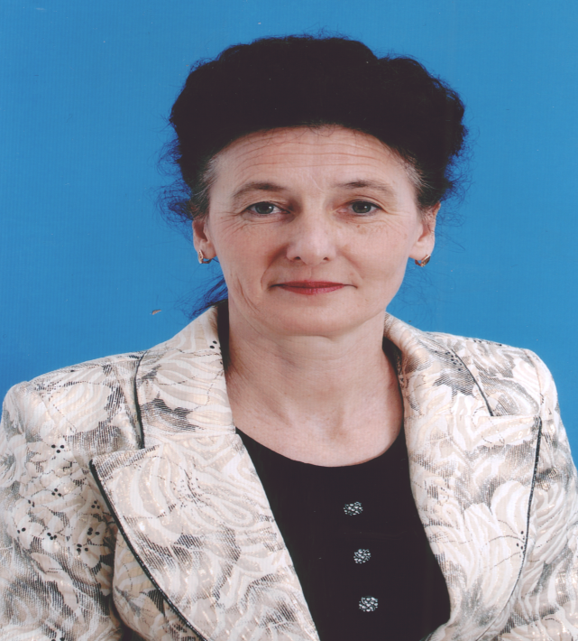

Чернова Рәмзия Мирзагали кызы 1962 нче елда Мөслим районының Кырынтау авылында дөньяга килә. Туган авылында 1 нче сыйныфка укырга керә, авылда мәктәп бетү сәбәпле 1970 елны Симәк урта мәктәбенә укырга бара. Урта белемне 6 нчы сыйныфтан сон Мөслим мәктәбендә тәмамлый. Мәктәпне тәмамлап аттестат алу белән завод СОМ га гади эшче булып эшкә керә,тырышып эшләгәнен күреп, бер елдан оператор итеп куялар, ә 1985 елны кино театр “Колос”ка балалар методисты булып эшкэ урнаша. Бала ялыннан сон, баласын куярга урын булмагач 1988 нче елны “Айгөл” балалар бакчасына кече тәрбияче булып урнаша. Беренче кечкенәләр төркемендә эшли башлый. Балаларны яратуы көчле булу сәбәпле озак еллар, 29 ел балалар белән эшли. 1993нче елны бергә эшләгән Миннегалиева Фиразия Канәфи кызы белән “Бөгелмә” педогогик училищесына документ тапшыралар, читтән торып укый башлыйлар. Еллар авыр була, хезмәт хакын ризыклата яки киемләтә толонга гына бирәләр, укырга барырга акча юк, кешедән бурычка алып укып чыгалар. 1996 нчы елны тәмамлап кулына аттестат алгач “Айгөл” балалар бакчасында тәрбияче булып эшли башлый.Ул елларда ”Айгөл” бакчасынын житәкчесе Аглиева Зэнфирэ ... кызы була төркемнәрдә балалар куп йөри, төркем саен 35-40 бала. Ә 1989 елдан бакчанын житэкчесе булып “Кояшкай” бакчасында тэрбияче булып эшлэгэн Ильясова Альфира Барый кызы килә. Бу елларда Мөслимдә өч (3) балалар бакчасы була. 1990 елны “Миләшкәй” бакчасын ачалар, житәкчесе Абдуллина Джимма ? ... була, аннан “Карлыгач” бакчасы ачыла. Балалар бакчасы куп булу сәбәпле “Айгөл” балалар бакчасында балалар кими, бу бакчаны 1997 нче елны “Миләшкәй” бакчасына кушалар. Ул елларда “Миләшкәй” балалар бакчасынын житәкчесе Адиятуллина Гөлүзэ Галимҗан кызы була. 1999 елдан Ильясова Альфира Барый кызын “Миләшкәй” бакчасына житәкче итеп куялар. Рамзия Мирзагали кызы 2001 елны “Миләшкәй” бакчасында тәрбияче булып эшли башлый. 2003 ?нче Альфира Барый кызы лаеклы ялга китә. “Миләшкәй “ балалар бакчасына житәкче итеп Солтанова Минҗиһан Салих кызын куялар. 2013 елда Минҗиһан Салих кызы лаеклы ялга китэ. “Миләшкәй” балалар бакчасы житәкчесе итеа Харисова Ләйсэн Мирдэвис кызын куялар.
29 ел балалар белэн эшлэу дәверендә, бик куп “Рәхмәт хаты” 2004ел 3нче март,”Почетная грамота” (за достигнутые успхи в обучении и воспитании подрастающего поколения и поздравляет с профессиональным празд ником.) 2004 октябрь, “Мактау грамотасы” 2007 ел май, “Благадарность” (за творческий подход и активное участие на выстовке творческих работ педагогов образовательных учреждений Муслюмовского муниципального района.) 2010 ел август, “Грамота” (победителя в номинации “Самая профессиальная” “Воспитатель года 2010” , “Грамота” (за многолетний добросовестный труд в воспитании и обучении подрастающего поколения) 2014 ел, “Мактау грамотасы” (яшь буынга белем һәм тәрбия бирүдә ирешкән унышлары өчен” 2015 ел 26 нчы август, “Грамота” (за многолетний добросовестный труд в воспитании и обучении подрастающего поколения). Хезмәт юлында бик куп унышларга ирешә. Озак еллар эшләү дәверендә әти-әниләрнең мәхәббәтен яулаган, мәгариф идарсе хезмәткәрләренең, эшләгән коллектитивының олы хөрмәтенә ия булган шәхес, һәм шушы эшләу чорында 5 тапкыр чыгарылыш балаларны мәктәпкә озата.
2017 нче елнын апрель аенда лаеклы ялга китэ.

